Оглавление
Задание 1
Общие требования 1
Авторское понимание 2
Текст программы Без спецификации 2
Текст программы Со спецификацией 4
С конкретной спецификацией с подходящим стандартным исключением 6
Наследник от стандартного исключения с полями 8
Пустой класс 10
Независимый класс с полями-параметрами функции 12
Результаты тестирования 15
Выводы 18

Задание
12.Функция вычисляет разность между двумя датами в днях. Даты представлены структурой с тремя полями: год, месяц, день.
Общие требования
Во всех заданиях реализуемые функции должны генерировать подходящие исключения. Обработку исключений нужно выполнять главной функцией, которая должна демонстрировать обработку всех перехватываемых исключений.
Функции, реализуемые в заданиях, обязаны выполнять проверку передаваемых параметров и генерировать исключения в случае ошибочных. Все функции реализуются в четырех вариантах:
- без спецификации исключений;
- со спецификацией throw();
- с конкретной спецификацией с подходящим стандартным исключением;
- спецификация с собственным реализованным исключением.
Собственное исключение должно быть реализовано в трех вариантах: как пустой класс, как независимый класс с полями-параметрами функции, как наследник от стандартного исключения с полями.
.
Авторское понимание
На вход программа получает дату в формате дд/мм/гг. После ввода программа запрашивает вторую дату в таком же формате. После чего начинается вычисление.

Текст программы
Без спецификации
#include <iostream>
#include <string>
#include <cmath>

struct Date_t
{
int32_t day;
int32_t month;
int32_t year;
};

int32_t Calc(const Date_t& date, const Date_t& otherdate)
{
if (otherdate.day < 1 || otherdate.day > 31)
{
throw 'e';
}
if (otherdate.month < 1 || otherdate.month > 12)
{
throw 'e';
}
if (otherdate.year < 1900 || otherdate.year > 2020)
{
throw 'e';
}
if (date.day < 1 || date.day > 31)
{
throw 'e';
}
if (date.month < 1 || date.month > 12)
{
throw 'e';
}
if (date.year < 1900 || date.year > 2020)
{
throw 'e';
}
int32_t othermonth = 0;
int32_t otheryear = 0;
int32_t month = 0;
int32_t year = 0;
if (otherdate.month < 3)
{
othermonth = otherdate.month + 12;
otheryear = otherdate.year - 1;
}
if (date.month < 3)
{
month = date.month + 12;
year = date.year - 1;
}
int32_t val_current = 0;
int32_t val_other = 0;
if (othermonth != 0)
{
if (month != 0)
{
val_current = year * 365.25 + month * 30.6 + 0.7 + date.day;
val_other = otheryear * 365.25 + othermonth * 30.6 + 0.7 + otherdate.day;
}
else
{
val_current = date.year * 365.25 + date.month * 30.6 + 0.7 + date.day;
val_other = otheryear * 365.25 + othermonth * 30.6 + 0.7 + otherdate.day;
}
}
else
{
if (month != 0)
{
val_current = year * 365.25 + month * 30.6 + 0.7 + date.day;
val_other = otherdate.year * 365.25 + otherdate.month * 30.6 + 0.7 + otherdate.day;
}
else
{
val_current = date.year * 365.25 + date.month * 30.6 + 0.7 + date.day;
val_other = otherdate.year * 365.25 + otherdate.month * 30.6 + 0.7 + otherdate.day;
}
}
return abs(val_current - val_other);
};

int main()
{
setlocale(LC_ALL, "Russian");

try
{
std::cout << "Введите дату 1\n";
Date_t date_1;
std::cout << "День: ";
int16_t day;
std::cin >> day;
std::cout << "\nМесяц: ";
int16_t month;
std::cin >> month;
std::cout << "\nГод: ";
int16_t year;
std::cin >> year;
date_1 = { day, month, year };
std::cout << "\nВведите дату 2\n";
Date_t date_2;
std::cout << "День: ";
std::cin >> day;
std::cout << "\nМесяц: ";
std::cin >> month;
std::cout << "\nГод: ";
std::cin >> year;
date_2 = { day, month, year };
int32_t result = Calc(date_1, date_2);
std::cout << result;
}
catch (char)
{
std::cout << "\nError!\n";
}
return 0;
}
Текст программы
Со спецификацией
#include <iostream>
#include <string>
#include <cmath>

struct Date_t
{
int32_t day;
int32_t month;
int32_t year;
};

int32_t Calc(const Date_t& date, const Date_t& otherdate) throw(char)
{
if (otherdate.day < 1 || otherdate.day > 31)
{
throw 'e';
}
if (otherdate.month < 1 || otherdate.month > 12)
{
throw 'e';
}
if (otherdate.year < 1900 || otherdate.year > 2020)
{
throw 'e';
}

if (date.day < 1 || date.day > 31)
{
throw 'e';
}
if (date.month < 1 || date.month > 12)
{
throw 'e';
}
if (date.year < 1900 || date.year > 2020)
{
throw 'e';
}
int32_t othermonth = 0;
int32_t otheryear = 0;
int32_t month = 0;
int32_t year = 0;
if (otherdate.month < 3)
{
othermonth = otherdate.month + 12;
otheryear = otherdate.year - 1;
}
if (date.month < 3)
{
month = date.month + 12;
year = date.year - 1;
}
int32_t val_current = 0;
int32_t val_other = 0;
if (othermonth != 0)
{
if (month != 0)
{
val_current = year * 365.25 + month * 30.6 + 0.7 + date.day;
val_other = otheryear * 365.25 + othermonth * 30.6 + 0.7 + otherdate.day;
}
else
{
val_current = date.year * 365.25 + date.month * 30.6 + 0.7 + date.day;
val_other = otheryear * 365.25 + othermonth * 30.6 + 0.7 + otherdate.day;
}
}
else
{
if (month != 0)
{
val_current = year * 365.25 + month * 30.6 + 0.7 + date.day;
val_other = otherdate.year * 365.25 + otherdate.month * 30.6 + 0.7 + otherdate.day;
}
else
{
val_current = date.year * 365.25 + date.month * 30.6 + 0.7 + date.day;
val_other = otherdate.year * 365.25 + otherdate.month * 30.6 + 0.7 + otherdate.day;
}
}
return abs(val_current - val_other);
};

int main()
{
setlocale(LC_ALL, "Russian");

try
{
std::cout << "Введите дату 1\n";
Date_t date_1;
std::cout << "День: ";
int16_t day;
std::cin >> day;
std::cout << "\nМесяц: ";
int16_t month;
std::cin >> month;
std::cout << "\nГод: ";
int16_t year;
std::cin >> year;
date_1 = { day, month, year };
std::cout << "\nВведите дату 2\n";
Date_t date_2;
std::cout << "День: ";
std::cin >> day;
std::cout << "\nМесяц: ";
std::cin >> month;
std::cout << "\nГод: ";
std::cin >> year;
date_2 = { day, month, year };
int32_t result = Calc(date_1, date_2);
std::cout << result;
}
catch (char)
{
std::cout << "\nError!\n";
}
catch (std::exception)
{
std::cout << "\nError exception!\n";
}
return 0;
}

С конкретной спецификацией с подходящим стандартным исключением
#include <iostream>
#include <string>
#include <cmath>
struct Date_t
{
int32_t day;
int32_t month;
int32_t year;
};

int32_t Calc(const Date_t& date, const Date_t& otherdate) throw(std::invalid_argument)
{
if (otherdate.day < 1 || otherdate.day > 31)
{
throw std::invalid_argument("Fail day second!");
}
if (otherdate.month < 1 || otherdate.month > 12)
{
throw std::invalid_argument("Fail month second!");
}
if (otherdate.year < 1900 || otherdate.year > 2020)
{
throw std::invalid_argument("Fail year second!");
}
if (date.day < 1 || date.day > 31)
{
throw std::invalid_argument("Fail day first!");;
}
if (date.month < 1 || date.month > 12)
{
throw std::invalid_argument("Fail month first!");
}
if (date.year < 1900 || date.year > 2020)
{
throw std::invalid_argument("Fail year first!");
}
int32_t othermonth = 0;
int32_t otheryear = 0;
int32_t month = 0;
int32_t year = 0;
if (otherdate.month < 3)
{
othermonth = otherdate.month + 12;
otheryear = otherdate.year - 1;
}
if (date.month < 3)
{
month = date.month + 12;
year = date.year - 1;
}
int32_t val_current = 0;
int32_t val_other = 0;
if (othermonth != 0)
{
if (month != 0)
{
val_current = year * 365.25 + month * 30.6 + 0.7 + date.day;
val_other = otheryear * 365.25 + othermonth * 30.6 + 0.7 + otherdate.day;
}
else
{
val_current = date.year * 365.25 + date.month * 30.6 + 0.7 + date.day;
val_other = otheryear * 365.25 + othermonth * 30.6 + 0.7 + otherdate.day;
}
}
else
{
if (month != 0)
{
val_current = year * 365.25 + month * 30.6 + 0.7 + date.day;
val_other = otherdate.year * 365.25 + otherdate.month * 30.6 + 0.7 + otherdate.day;
}
else
{
val_current = date.year * 365.25 + date.month * 30.6 + 0.7 + date.day;
val_other = otherdate.year * 365.25 + otherdate.month * 30.6 + 0.7 + otherdate.day;
}
}
return abs(val_current - val_other);
};

int main()
{
setlocale(LC_ALL, "Russian");
try
{
std::cout << "Введите дату 1\n";
Date_t date_1;
std::cout << "День: ";
int16_t day;
std::cin >> day;
std::cout << "\nМесяц: ";
int16_t month;
std::cin >> month;
std::cout << "\nГод: ";
int16_t year;
std::cin >> year;
date_1 = { day, month, year };
std::cout << "\nВведите дату 2\n";
Date_t date_2;

std::cout << "День: ";
std::cin >> day;

std::cout << "\nМесяц: ";
std::cin >> month;

std::cout << "\nГод: ";
std::cin >> year;

date_2 = { day, month, year };
int32_t result = Calc(date_1, date_2);
std::cout << result;
}
catch (char)
{
std::cout << "\nError!\n";
}
catch (std::invalid_argument& e)
{
std::cout << e.what();
}
return 0;
}

Наследник от стандартного исключения с полями
#include <iostream>
#include <string>
#include <cmath>

class InCorrectDay : public std::exception
{
public:
const char* what() const throw()
{
return "\nДень введён некорректно!\n";
}
};
class InCorrectMonth : public std::exception
{
public:
const char* what() const throw()
{
return "\nМесяц введён некорректно!\n";
}
};
class InCorrectYear : public std::exception
{
public:
const char* what() const throw()
{
return "\nГод введён некорректно!\n";
}
};

struct Date_t
{
int32_t day;
int32_t month;
int32_t year;
};

int32_t Calc(const Date_t& date, const Date_t& otherdate)
{
if (otherdate.day < 1 || otherdate.day > 31)
{
throw InCorrectDay();
}
if (otherdate.month < 1 || otherdate.month > 12)
{
throw InCorrectMonth();
}
if (otherdate.year < 1900 || otherdate.year > 2020)
{
throw InCorrectYear();
}

if (date.day < 1 || date.day > 31) {
throw InCorrectDay();
}
if (date.month < 1 || date.month > 12) {
throw InCorrectMonth();
}
if (date.year < 1900 || date.year > 2020) {
throw InCorrectYear();
}
int32_t othermonth = 0;
int32_t otheryear = 0;
int32_t month = 0;
int32_t year = 0;
if (otherdate.month < 3)
{
othermonth = otherdate.month + 12;
otheryear = otherdate.year - 1;
}
if (date.month < 3)
{
month = date.month + 12;
year = date.year - 1;
}
int32_t val_current = 0;
int32_t val_other = 0;
if (othermonth != 0)
{
if (month != 0)
{
val_current = year * 365.25 + month * 30.6 + 0.7 + date.day;
val_other = otheryear * 365.25 + othermonth * 30.6 + 0.7 + otherdate.day;
}
else
{
val_current = date.year * 365.25 + date.month * 30.6 + 0.7 + date.day;
val_other = otheryear * 365.25 + othermonth * 30.6 + 0.7 + otherdate.day;
}
}
else
{
if (month != 0)
{
val_current = year * 365.25 + month * 30.6 + 0.7 + date.day;
val_other = otherdate.year * 365.25 + otherdate.month * 30.6 + 0.7 + otherdate.day;
}
else
{
val_current = date.year * 365.25 + date.month * 30.6 + 0.7 + date.day;
val_other = otherdate.year * 365.25 + otherdate.month * 30.6 + 0.7 + otherdate.day;
}
}
return abs(val_current - val_other);
};

int main()
{
setlocale(LC_ALL, "Russian");
try
{
std::cout << "Введите дату 1\n";
Date_t date_1;
std::cout << "День: ";
int16_t day;
std::cin >> day;
std::cout << "\nМесяц: ";
int16_t month;
std::cin >> month;
std::cout << "\nГод: ";
int16_t year;
std::cin >> year;
date_1 = { day, month, year };
std::cout << "\nВведите дату 2\n";
Date_t date_2;
std::cout << "День: ";
std::cin >> day;
std::cout << "\nМесяц: ";
std::cin >> month;
std::cout << "\nГод: ";
std::cin >> year;
date_2 = { day, month, year };
int32_t result = Calc(date_1, date_2);
std::cout << result;
}
catch (InCorrectDay e)
{
std::cout << e.what();
}
catch (InCorrectMonth e)
{
std::cout << e.what();
}
catch (InCorrectYear e)
{
std::cout << e.what();
}
return 0;
}
Пустой класс
#include <iostream>
#include <string>
#include <cmath>
struct Date_t
{
int32_t day;
int32_t month;
int32_t year;
};
class VoidException
{
};

int32_t Calc(const Date_t& date, const Date_t& otherdate) throw(VoidException)
{
if (otherdate.day < 1 || otherdate.day > 31)
{
throw VoidException();
}
if (otherdate.month < 1 || otherdate.month > 12)
{
throw VoidException();
}
if (otherdate.year < 1900 || otherdate.year > 2020)
{
throw VoidException();
}
if (date.day < 1 || date.day > 31)
{
throw VoidException();
}
if (date.month < 1 || date.month > 12)
{
throw VoidException();
}
if (date.year < 1900 || date.year > 2020)
{
throw VoidException();
}
int32_t othermonth = 0;
int32_t otheryear = 0;
int32_t month = 0;
int32_t year = 0;
if (otherdate.month < 3)
{
othermonth = otherdate.month + 12;
otheryear = otherdate.year - 1;
}
if (date.month < 3)
{
month = date.month + 12;
year = date.year - 1;
}
int32_t val_current = 0;
int32_t val_other = 0;
if (othermonth != 0)
{
if (month != 0)
{
val_current = year * 365.25 + month * 30.6 + 0.7 + date.day;
val_other = otheryear * 365.25 + othermonth * 30.6 + 0.7 + otherdate.day;
}
else
{
val_current = date.year * 365.25 + date.month * 30.6 + 0.7 + date.day;
val_other = otheryear * 365.25 + othermonth * 30.6 + 0.7 + otherdate.day;
}
}
else
{
if (month != 0)
{
val_current = year * 365.25 + month * 30.6 + 0.7 + date.day;
val_other = otherdate.year * 365.25 + otherdate.month * 30.6 + 0.7 + otherdate.day;
}
else
{
val_current = date.year * 365.25 + date.month * 30.6 + 0.7 + date.day;
val_other = otherdate.year * 365.25 + otherdate.month * 30.6 + 0.7 + otherdate.day;
}
}

return abs(val_current - val_other);
};

int main()
{
setlocale(LC_ALL, "Russian");

try
{
std::cout << "Введите дату 1\n";
Date_t date_1;
std::cout << "День: ";
int16_t day;
std::cin >> day;
std::cout << "\nМесяц: ";
int16_t month;
std::cin >> month;
std::cout << "\nГод: ";
int16_t year;
std::cin >> year;
date_1 = { day, month, year };
std::cout << "\nВведите дату 2\n";
Date_t date_2;
std::cout << "День: ";
std::cin >> day;
std::cout << "\nМесяц: ";
std::cin >> month;
std::cout << "\nГод: ";
std::cin >> year;
date_2 = { day, month, year };
int32_t result = Calc(date_1, date_2);
std::cout << result;
}
catch (char)
{
std::cout << "\nError!\n";
}
catch (VoidException &e)
{
std::cout << "Error!\n";
}
return 0;
}
Независимый класс с полями-параметрами функции
#include <iostream>
#include <string>
#include <cmath>
struct Date_t
{
int32_t day;
int32_t month;
int32_t year;
};
class Exception
{
public:
std::string s;
Exception(std::string str)
{
s = str;
}
std::string what() {
return s;
}
};

int32_t Calc(const Date_t& date, const Date_t& otherdate) throw(Exception)
{
if (otherdate.day < 1 || otherdate.day > 31)
{
throw Exception("Error! Incorrect second day!");
}
if (otherdate.month < 1 || otherdate.month > 12)
{
throw Exception("Error! Incorrect second month!");
}
if (otherdate.year < 1900 || otherdate.year > 2020)
{
throw Exception("Error! Incorrect second year!");
}
if (date.day < 1 || date.day > 31)
{
throw Exception("Error! Incorrect first day!");
}
if (date.month < 1 || date.month > 12)
{
throw Exception("Error! Incorrect first month!");
}
if (date.year < 1900 || date.year > 2020)
{
throw Exception("Error! Incorrect first year!");
}
int32_t othermonth = 0;
int32_t otheryear = 0;
int32_t month = 0;
int32_t year = 0;
if (otherdate.month < 3)
{
othermonth = otherdate.month + 12;
otheryear = otherdate.year - 1;
}
if (date.month < 3)
{
month = date.month + 12;
year = date.year - 1;
}
int32_t val_current = 0;
int32_t val_other = 0;
if (othermonth != 0)
{
if (month != 0)
{
val_current = year * 365.25 + month * 30.6 + 0.7 + date.day;
val_other = otheryear * 365.25 + othermonth * 30.6 + 0.7 + otherdate.day;
}
else
{
val_current = date.year * 365.25 + date.month * 30.6 + 0.7 + date.day;
val_other = otheryear * 365.25 + othermonth * 30.6 + 0.7 + otherdate.day;
}
}
else
{
if (month != 0)
{
val_current = year * 365.25 + month * 30.6 + 0.7 + date.day;
val_other = otherdate.year * 365.25 + otherdate.month * 30.6 + 0.7 + otherdate.day;
}
else
{
val_current = date.year * 365.25 + date.month * 30.6 + 0.7 + date.day;
val_other = otherdate.year * 365.25 + otherdate.month * 30.6 + 0.7 + otherdate.day;
}
}
return abs(val_current - val_other);
};

int main()
{
setlocale(LC_ALL, "Russian");

try
{
std::cout << "Введите дату 1\n";
Date_t date_1;
std::cout << "День: ";
int16_t day;
std::cin >> day;
std::cout << "\nМесяц: ";
int16_t month;
std::cin >> month;
std::cout << "\nГод: ";
int16_t year;
std::cin >> year;
date_1 = { day, month, year };
std::cout << "\nВведите дату 2\n";
Date_t date_2;
std::cout << "День: ";
std::cin >> day;
std::cout << "\nМесяц: ";
std::cin >> month;
std::cout << "\nГод: ";
std::cin >> year;
date_2 = { day, month, year };
int32_t result = Calc(date_1, date_2);
std::cout << result;
}
catch (char)
{
std::cout << "\nError!\n";
}
catch (Exception &e)
{
std::cout << e.what();
}
return 0;
}

Результаты тестирования
1:
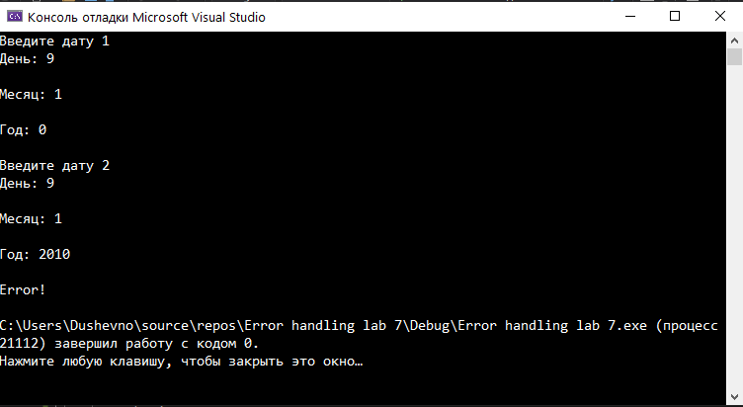

2: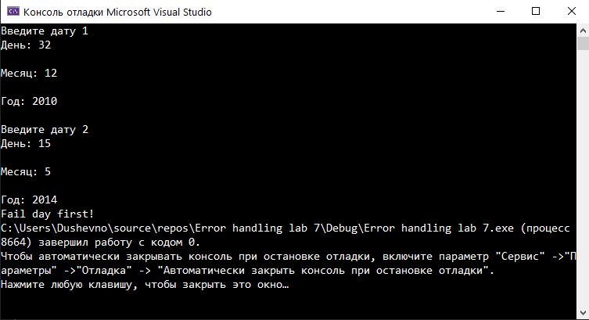
3:
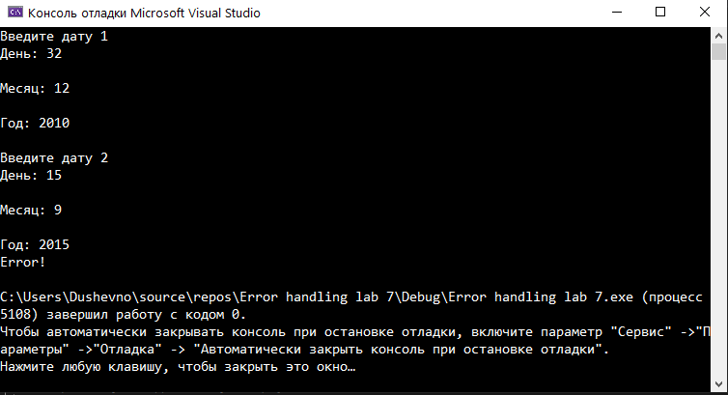
4:
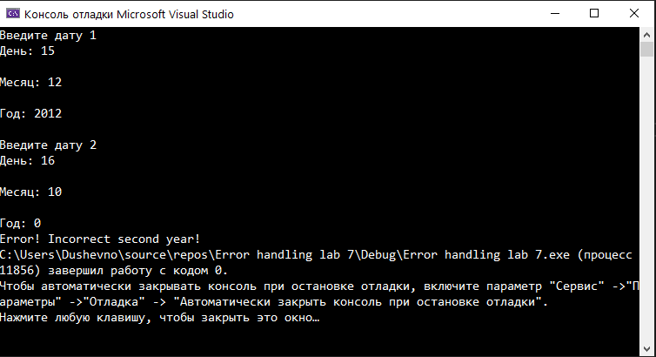
5:
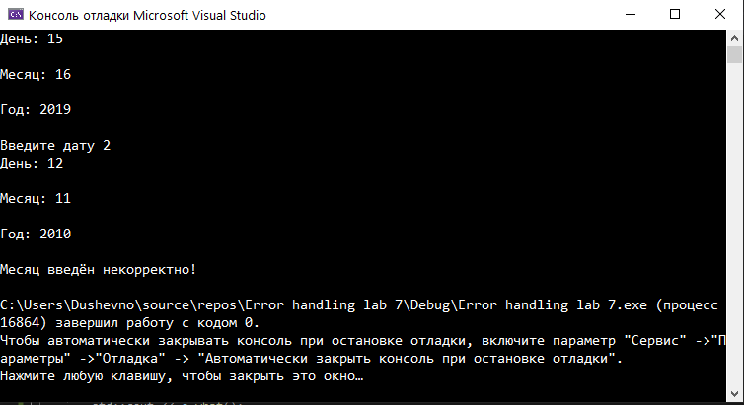

Выводы
Результаты работы программы совпадают с ожидаемыми результатами программа работает правильно.

